Для заказа доставки данной работы воспользуйтесь поиском на сайте по ссылке: http://www.mydisser.com/search.html


Міністерство освіти і науки, молоді та спорту України
Чернігівський національний педагогічний університет
імені Т. Г. Шевченка

Ганчар Олексій Іванович

УДК 355.231.4.085.5 : 797.21

моніторинг навчальних досягнень
КУРСАНТІВ МОРСЬКОї академії
у процесі занять плаванням

13.00.02 – теорія та методика навчання
(фізична культура, основи здоров'я)

Автореферат дисертації на здобуття наукового ступеня
кандидата педагогічних наук

Чернігів – 2012
Дисертацією є рукопис.

            - Робота виконана в Одеській національній морській академії, Міністерство освіти і науки, молоді та спорту України.

Науковий керівник – кандидат наук з фізичного виховання та спорту, доцент Гаркуша Сергій Васильович, Чернігівський національний педагогічний університет імені Т.Г. Шевченка, МОНмолодьспорту України, доцент кафедри фізичного виховання.

Офіційні опоненти:
доктор педагогічних наук, професор, Тимошенко Олексій Валерійович, Національний педагогічний університет імені М.П. Драгоманова, МОНмолодьспорту України, директор Інституту фізичного виховання та спорту;

кандидат педагогічних наук, Хіміч Ігор Юрійович, Національний технічній університет (КПІ), МОНмолодьспорту України, доцент кафедри фізичного виховання.

Захист відбудеться 06 липня 2012 р. о 12.30 годині на засіданні спеціалізованої вченої ради К 79.053.03 у Чернігівському національному педагогічному університеті імені Т.Г. Шевченка за адресою: 14013, м. Чернігів, вул. Гетьмана Полуботка, 53.

З дисертацією можна ознайомитись у Науковій бібліотеці Чернігівського національного педагогічного університету імені Т.Г. Шевченка за адресою: 14013, м. Чернігів, вул. Гетьмана Полуботка, 53.

Автореферат розісланий 05 червня 2012 р.

Учений секретар
спеціалізованої вченої ради А.О. Міненок
- ЗАГАЛЬНА ХАРАКТЕРИСТИКА РОБОТИ
Актуальність теми. Процес ефективної життєдіяльності людини в звичайних умовах і особливо в екстремальних обставинах потребує цілеспрямованого формування знань, рухових умінь і прикладних навичок, що забезпечують безпечне перебування особи передусім на водних акваторіях. Вимоги щодо якісного формування навичок плавання особливо актуальні для майбутніх спеціалістів морського профілю, діяльність яких характеризується специфічними обставинами й екстремальними умовами перебування людини на водних акваторіях (О. І. Подлесний, 2008; Е. А. Полухін, 1987).
Необхідними фізичними та професійними якостями для моряків є спритність і координація рухів, швидкість і точність сенсомоторних рухових реакцій, стійкість до заколисування, адаптація до зміни клімату й теплового перевантаження, висока статокінетична й вестибулярна стійкість. Це обумовлює необхідність формування цілеспрямованої професійно-прикладної фізичної підготовленості студентів-курсантів до діяльності, пов'язаної з екстремальними умовами праці (І. В. Вржесневський, 1969; А. А. Лобенко, А. К. Асмолов, 1991; В. Я. Лопухін, 1970; І. Д. Глазирін, 2006 та ін.).
Науково-методичній супровід формування навичок плавання полягає в обґрунтуванні відповідного контролю та об'єктивної оцінки досягнень, що забезпечуються на основі проведення якісного педагогічного моніторингу та аналізу (Т. М. Абсалямов, 2003; Н. Ж. Булгакова, 1997; Ю. Ф. Курамшин, 2002; В. М. Платонов, 2004; Л. А. Семенов, 2007; Ю. М. Шкребтій, 2006 та ін.).
Необхідно зазначити, що численні домінувальні чинники впливу в навчальному й тренувальному процесах становлять динамічну модель і постійно змінюються в осіб чоловічої та жіночий статі, що зумовлено їхніми статевими відмінностями (А. Л. Ворожбитова, 1995; Т. Ю. Круцевич, 2000; М. О. Носко, 2003; С. С. Родоманова, 2007; В. І. Пліско, 2002; Л. П. Сущенко, 2003; О. В. Тимошенко, 2009; Б. М. Шиян, 1997 та ін.).
Тому проблема якісного моніторингу за формуванням навичок плавання з огляду на статеві відмінності залишається актуальною й важливою на сучасному етапі розвитку вітчизняної системи фізичного виховання (О. Д. Дубогай, 1993; А. Ю. Нікольський, 2011; Л. А. Пилипей, 2011; Ю. Т. Похоленчук, 1993; Л. П. Сергієнко, 2009; І. Ю. Хіміч, 2010 та ін.). Особливого значення ця проблема набуває при формуванні професійно-прикладної фізичної підготовленості курсантів морського профілю до ефективного і якісного виконання подальшої діяльності в екстремальних умовах праці на морському транспорті, оскільки потребує відповідної розробки відповідного науково-методичного супроводу.
Зв'язок роботи з науковими програмами, планами, темами. Дисертаційна робота відповідає зведеному плану НДР Одеської національної морської академії й МОНмолодьспорту України на 2008-2010 рр. «Технологія інтенсивного навчання й удосконалення навичок плавання в різних вікових групах» РК № 0108U001487. Дисертаційне дослідження виконано згідно з тематичним планом НДР факультету фізичного виховання Чернігівського національного педагогічного університету імені Т. Г. Шевченка за темою «Дидактичні основи формування рухової функції осіб, які займаються фізичним виховання та спортом» (№ 0108U000854 від 29.02.2008 р.). Внесок автора в розроблення цих тем полягає в створенні та впровадженні методики формування навичок плавання в процесі фізичного виховання студентів-курсантів. Тема дисертації затверджена вченою радою Чернігівського національного педагогічного університету імені Т.Г. Шевченка (протокол № 4 від 30.11.2011 р.) та узгоджена рішенням Міжвідомчої ради з координації наукових досліджень з педагогічних і психологічних наук в Україні (протокол № 2 від 28.02.2012 р.).
Мета дослідження полягає в теоретичному обґрунтуванні моніторингу навчальних досягнень та експериментальній перевірці ефективності методики прискореного формування навичок плавання курсантів морського профілю з урахуванням статевих відмінностей у процесі фізичного виховання.
Задачі дослідження:
1. Виявити домінувальні аспекти формування навичок плавання за даними літератури й практики в представників чоловічої й жіночої статі різних вікових груп у процесі фізичного виховання.
2. Розробити методику прискореного початкового навчання й інтенсивного вдосконалення навичок плавання для курсантів морського профілю у виші з метою ефективного формування професійно-прикладної фізичної підготовленості.
3. Визначити параметри впливу статевих відмінностей осіб різних вікових груп задля спрямованого використання їх при початковому навчанні й удосконаленні за типовими програмами фізичного виховання.
4. Обґрунтувати градації оцінки параметрів плавальної підготовленості в процесі фізичного виховання за моніторингом сформованості навичок плавання на етапах початкового навчання й подальшого вдосконалення.
Об'єкт дослідження – навчально-виховний процес із фізичного виховання курсантів морського профілю.
Предмет дослідження – моніторинг навчальних досягнень курсантів морської академії в процесі занять плаванням.
Для досягнення поставленої мети використано такі методи дослідження:
теоретичні: аналіз літературних джерел – для вивчення навчально-нормативної документації, педагогічної, методичної та спеціальної літератури, навчальних програм і навчальних планів, дисертацій та авторефератів, матеріалів конференцій і періодичних фахових видань з метою визначення стану розробки та перспектив досліджуваної проблеми; зіставлення – для порівняння різних поглядів учених на досліджувану проблему, визначення напрямів дослідження та понятійно-категорійного апарату; синтез, порівняння, узагальнення;
емпіричні: спостереження за навчальним та тренувальним процесом, анкетування, педагогічне тестування; педагогічний експеримент (констатувальний, формувальний зрізи), який дав змогу отримати достовірні дані щодо ефективності впровадженої методики формування навичок плавання в підготовку курсантів морського профілю; методи математичної статистики – для обробки результатів наукового експерименту. Названі методи взаємно доповнювали один одного і забезпечили можливість комплексного пізнання предмета дослідження.
Наукова новизна одержаних результатів дослідження полягає в тому, що:
– уперше визначено найбільш характерні аспекти моніторингу, за якими формуються навички плавання в процесі фізичного виховання;
– уперше отримано обґрунтовані критерії оцінювання рівня сформованості навичок плавання й запропоновано градацію нормативів сучасних стандартів на основі середньої швидкості плавання серед різних груп населення;
– обґрунтовано навчальну програму з фізичного виховання для курсантів морського профілю та розроблено методику прискореного формування навичок плавання на обов’язкових та факультативних заняттях;
– розширено уявлення про можливості моніторингу формування навичок плавання дітей та молоді на етапах навчання й удосконалення за вимогами Державних тестів та Єдиної спортивної класифікації України з огляду на їх статеві відмінності;
– набуло подальшого розвитку обґрунтування моніторингу методики прискореної плавальної підготовленості курсантів морського профілю на етапах початкового навчання й подальшого вдосконалення на засадах статевого підходу.
Практичне значення одержаних результатів полягає в розробці та впровадженні в навчально-виховний процес професійної підготовки курсантів морського профілю методики прискореного формування навичок плавання.
Отримані дані мають значення коригувального внеску в подальше вдосконалення програмного забезпечення системи фізичного виховання на основі статевого підходу для курсантів вищих навчальних закладів різного профілю, а також плавцями в підвищенні рейтингу виступу на змаганнях. Це дає змогу оцінити стан плавальної підготовленості осіб різних вікових груп і кваліфікацій з огляду на статевий підхід з метою уніфікувати існуючі критерії за параметрами середньої швидкості плавання в Єдиній спортивній класифікації України, вимогах Державних тестів і навчальних програмах з фізичного виховання.
Основні положення виконаної роботи та результати дослідження впроваджено в систему професійної підготовки курсантів Одеської національної морської академії (акт упровадження від 30.03.2011 р.); навчально-тренувальний процес студентів Національного технічного університету «КПІ» (акт упровадження від 31.03.2011 р.); студентів Київської державної академії водного транспорту імені П. Сагайдачного (акт упровадження від 23.06.2011 р.) та на кафедрі спорту і допризовної підготовки Південноукраїнського національного педагогічного університету ім. К. Д. Ушинського (акт упровадження від 28.02.2012 р.).
Результати дослідження можуть бути використані викладачами для підвищення ефективності плавальної підготовленості майбутніх спеціалістів морського профілю в професійній діяльності, учителями загальноосвітніх навчальних закладів у процесі навчання школярів та вдосконалення навичок плавання на заняттях з фізичної культури, тренерами спеціалізованих ДЮСШ з плавання.
Особистий внесок здобувача полягає у виконанні всього обсягу експериментальної роботи, аналізі літературних даних, описі й обговоренні отриманих результатів. З метою впровадження в практику й підвищення ефективності плавальної підготовленості курсантів морського профілю здобувач розробив й апробував методику прискореного формування навичок плавання на засадах статевого підходу. В опублікованій у співавторстві з С. В. Гаркушею статті «Теоретико-методические аспекты формирования навыков плавания среди разных групп населения в процессе физического воспитания и спорта с учетом гендерных отличий обучающихся» автору належить аналіз проблеми та розроблення змісту наукової статті. У статті в співавторстві з І. Л. Ганчаром, Л. О. Васильєвою, А. А. Курбановою, К. Є. Тереховою, В. І. Товпигою, В. В. Юренком «Возможности изучения учебного предмета «Плавание», включая курс специализации в педагогическом вузе» дисертанту належить розроблення методичного забезпечення викладання курсу плавання у виші та формулювання висновків. У статті «Исследование тенденции изменения результатов выступления сильнейших пловцов СССР-СНГ на всемирных Универсиадах с 1959 по 2005 гг.», виданій з І. Л. Ганчаром, Б. В. Ришняк, авторському доробку О. І. Ганчара належить ретроспективний аналіз проблеми, виявлення тенденцій та оформлення тексту роботи. В опублікованій у співавторстві з І. Л. Ганчаром, Г. С. Солоненко роботі «Изучение динамики рейтинга выступления сильнейших пловцов на всемирных Универсиадах с 1959 по 2005 гг.» здобувачу належить виконання дослідної частини, обробка даних, формулювання висновків й рекомендацій. У статті «Физическое воспитание курсантов морского профиля» з І. Л. Ганчаром і В. М. Свиридовим здобувачу належить розроблення практичного матеріалу з фізичного виховання.
У дисертації не використовувалися ідеї й розробки співавторів.
Апробація результатів дисертації. Основні положення й результати дисертаційного дослідження оприлюднені автором на різних конференціях: «Адаптаційні можливості дітей та молоді» (V науково-практична Міжнародна конференція, Одеса, 16-18 вересня 2004 р.), «Адаптаційні можливості дітей та молоді» (VI Міжнародна науково-практична конференція, Одеса, 14-16 вересня 2006 р.), «Materialu Conferintei Stiintifice Internationale Perspektive moderne ale impaktului societatii contemporane asupra Edukatiel Fizice si Sportului» (Chisinau: INEFS, 2006), «Sesiunea anuala de comunikari stiintifice cu participare internationale» (Edukatiel Fizice si Sportului in slujba vietii si a pervomantei umane, Brasov: Editura Universitatii «Transilvania», marte, 2007), «Фізичне виховання й спортивне вдосконалення студентів: сучасні інноваційні технології»: Міжнародна науково-практична конференція ОНПУ, Одеса, 2008).
Публікації. За результатами дослідження опубліковано 12 праць. Основні теоретичні положення та результати дисертаційного дослідження опубліковано в 6 одноосібних статтях у наукових фахових виданнях з педагогіки, праці апробаційного характеру (тези) – 5, всі у співавторстві та додатково відображено результати дослідження в 1 статті в співавторстві.
Структура дисертації. Робота складається зі вступу, трьох розділів, висновків, списку використаних джерел (349 найменувань, із них 19 іноземною мовою) та чотирьох додатків. Повний обсяг дисертації складає 215 сторінок, основний зміст дисертації викладено українською мовою на 178 сторінках.

ОСНОВНИЙ ЗМІСТ роботи
У вступі обґрунтовано актуальність і доцільність дисертаційного дослідження, вказано на зв’язок роботи з науковими темами, визначено мету, сформульовано задачі, об’єкт, предмет і методи дослідження, розкрито наукову новизну, практичне значення дослідження та особистий внесок здобувача, наведено дані про апробацію та впровадження результатів роботи.
У першому розділі дисертації – «Теоретико-методичні аспекти моніторингу формування навичок плавання в процесі фізичного виховання» – виявлено домінувальні аспекти формування навичок плавання в публікаціях відомих вітчизняних учених і зарубіжних фахівців. Застосування моніторингу дало змогу виявити основні напрями, що розкривають можливості формування навичок плавання в процесі фізичного виховання, а саме: на початкових етапах навчання й виховання дітей, учнів, молоді й дорослих, професійно-прикладні аспекти, застосування плавання в оздоровчо-гігієнічній практиці, лікувально-профілактичний вплив плавання на організм людини, структуру й зміст, показники й оцінку особливостей формування навичок плавання під час занять фізичним вихованням з огляду на анатомічні, морфологічні, функціональні і статеві відмінності осіб, що навчаються в різних галузях системи народної освіти.
Моніторинг особливостей навчання плавання осіб різної статі, віку, фізичного розвитку й рухової підготовленості дав змогу визначити початкове або поглиблене освоєння прикладних і спортивних способів плавання на основі чергування фізичних навантажень у процесі професійного навчання. Встановлено, що рівень і ступінь формування навичок плавання в теорії й на практиці не завжди об'єктивно оцінюється чинними засобами, вимогами програм з фізичного виховання, критеріями Державних тестів, можливостями виконання розрядних нормативів Єдиної спортивної класифікації, тому необхідне їх якісне опрацювання, уточнення й коригування.
У другому розділі дисертації – «Обґрунтування й розробка методики прискореного формування навичок плавання у курсантів морської академії в процесі фізичного виховання» – подано організацію дослідження, результати опитування наявності навичок плавання, здійснено корекцію типової та розроблено експериментальну програму з фізичного виховання для курсантів морського профілю, а також обґрунтовано та розроблено методику прискореного формування навичок плавання студентів-курсантів на засадах статевого підходу.
  - За темою дисертації здобувачем були проведені дослідження протягом 2005-2011 рр. під час навчання в аспірантурі Південноукраїнського державного педагогічного університету імені К. Д. Ушинського, у період роботи викладачем кафедри фізичного виховання Одеської національної морської академії (ОНМА) упродовж 2008-2011 рр., які складалися з 3-х послідовних етапів.
На першому етапі дослідження (2005-2007 рр.) здійснювалося вивчення науково-методичної літератури з обраної теми дослідження й узагальнення даних практики (опитування). Це дало змогу виявити актуальність досліджуваної наукової проблеми моніторингу результатів формування навичок плавання в представників різної статі в процесі фізичного виховання серед курсантів-юнаків та курсантів-дівчат.
На другому етапі дослідження (2008-2010 рр.) здійснено обґрунтування, розробку й упровадження методики прискореного навчання плавання курсантів морського профілю, адаптованої для занять на основі розроблених різних рухових режимів у процесі професійного навчання в 1-4 семестрах: 1-й руховий режим передбачав, крім занять з фізичного виховання, додаткове відвідування курсантами 16 факультативних занять з плавання; 2-й руховий режим передбачав додаткове відвідування 32 факультативних занять з плавання; 3-й руховий режим передбачав додаткове відвідування 64 факультативних занять з плавання.
Обсяг, інтенсивність навантажень при виконанні рекомендованих вправ надавались відповідно до вихідного рівня сформованості навичок плавання як у дівчат, так і в юнаків. Це дало змогу сформувати у курсантів ОНМА різні рівні володіння навичками плавання у 2-х експериментальних групах випробуваних (по 15 юнаків і дівчат у кожній), що пройшли навчання плавання за експериментальною програмою на обов'язкових і факультативних заняттях, а також збірній команді академії, що складалася тільки з юнаків-плавців і 2-х контрольних груп (по 15 юнаків і дівчат), які навчаються на основі типової програми з фізичного виховання з відвідуванням мінімальної кількості факультативних занять.
На третьому етапі дослідження (2009-2011 рр.) було проведено аналіз та узагальнення рівня й ступеня сформованості навичок плавання за чинними вимогами, які визначалися за критеріями Державних тестів і Єдиної спортивної класифікації, а також здійснено моніторинг навчальних досягнень курсантів вищих навчальних закладів у процесі фізичного виховання та під час виступу студентів-плавців (жінок і чоловіків) на змаганнях високого рангу.
Для визначення вихідного рівня плавальної підготовленості юнаків та дівчат було проведено опитування, в якому взяли участь 280 юнаків та 180 дівчат курсантів 1-го курсу ОНМА. Аналіз анкетних даних засвідчив, що тільки 55 % курсантів-юнаків вміють плавати, 30 % плавають погано, 15 % курсантів зовсім не можуть триматися на воді. 42 % курсантів навчилися плавати самостійно, обрали спосіб плавання «вільний стиль» до 45 % і 48 % опитаних плавають на короткі дистанції, хоча дотепер 56 % плавали без урахування часу, віддаючи перевагу плаванню як виду відпочинку на воді до 44 %, при цьому до 40 % прагнули б відвідувати басейн до 2 разів на тиждень для поліпшення своїх навичок плавання.
У результаті аналізу даних опитування з’ясовано, що тільки 40 % курсантів-дівчат досить добре вміють плавати, 35 % плавають погано, а 25 % плавати не вміють. При цьому, 27 % навчилися плавати самостійно, 38 % опанували навичку плавати за допомогою батьків або близьких людей і тільки 35 % навчилися плавати на уроках фізичної культури у школі.
Отже, курсантів-дівчат ОНМА здебільшого характеризує те, що 40 % з них уміють добре плавати, а 38 % навчилися плавати за допомогою батьків або близьких людей. 45 % опитаних обрали спосіб плавання на спині, 42 % можуть плавати на середні дистанції, хоча дотепер 54 % плавали без урахування часу, віддаючи перевагу плаванню як виду відпочинку на воді (46 %). При цьому 57 % студенток прагнуть відвідувати басейн для поліпшення своєї плавальної підготовленості в процесі навчання на 1-2 курсах.
За результатами констатувального педагогічного експерименту встановлено, що згідно з типовою програмою кількість обов’язкових практичних занять з плавання обмежено всього 16 годинами на весь період навчання. Це не дає змогу в достатній мірі сформувати в курсантів морського профілю навички прикладного та спортивного плавання з метою реалізації їхніх професійних функцій на водних акваторіях. Ця обставина обумовлює необхідність корекції програм і пошук ефективних методик навчання та оцінювання навчальних досягнень майбутніх моряків.
З метою розв’язання завдань експериментального дослідження нами розроблена експериментальна програма (структура й зміст) з фізичного виховання для курсантів морського профілю з урахуванням засобів і методів їхньої прикладної фізичної підготовки на обов’язкових та факультативних заняттях, яка сприятиме ефективній підготовці до професійної діяльності з використанням відповідних засобів (гімнастики, легкої атлетики, спортивних ігор, веслування на ялах, прикладного плавання з елементами підводного плавання й водного поло).
Для забезпечення реалізації змісту розробленої навчальної програми нами теоретично обґрунтовано й практично розроблено методику прискореного початкового й поглибленого навчання плавання курсантів ОНМА 1-2-го курсу (1-2 семестр), а також початкового й поглибленого вдосконалення (3-4 семестр) на факультативних заняттях. Експериментальна методика формування навичок плавання та проведення моніторингу навчальних досягнень курсантів морського профілю складалася з таких чотирьох етапів: початкового й подальшого формування навичок плавання для курсантів 1-го курсу (1 семестр) на 16 факультативних заняттях; детального й поглибленого формування навичок плавання для курсантів 1-го курсу (2 семестр) на 16 факультативних заняттях; початкового й подальшого вдосконалення навичок плавання для курсантів 2-го курсу (3 семестр) на 16 факультативних заняттях; ретельного й поглибленого вдосконалення навичок плавання для курсантів 2-го курсу (4 семестр) на 16 факультативних заняттях.
У третьому розділі дисертації – «Моніторинг ефективності формування прикладної фізичної підготовленості курсантів морського профілю з орієнтацією на сучасні навчальні досягнення в плаванні» – подано дані щодо перевірки ефективності впровадження експериментальної програми з фізичного виховання та методики прискореного формування навичок плавання в курсантів морського профілю, а також коригування чинних нормативних вимог Державних тестів та Єдиної спортивної класифікації України.
Для перевірки ефективності розробленої методики формування навичок плавання в професійній підготовці курсантів морського профілю було проведено формувальний етап експерименту за розробленою програмою з фізичного виховання, яка передбачала, поряд з іншими засобами фізичного виховання, додаткове проведення на 1-2 курсах 64, 32 і 16 факультативних занять з плавання.
Курсанти, які відвідали 16 факультативних занять з плавання, поряд з іншими видами фізичних вправ за курсом фізичного виховання (гімнастика, спортивні ігри, веслування, легка атлетика, плавання, ППФП), на 1-2 курсах утворили 2 контрольні групи (юнаки – КГ-1 і дівчата – КГ-2). Курсанти, в яких на 1-2 курсах здійснювалося формування навичок плавання на 32 факультативних заняттях, склали 2 експериментальні групи (юнаки – ЕГ-1 і дівчата – ЕГ-2).
Крім того, курсанти-юнаки, які відвідали 64 факультативні заняття поряд з іншими видами фізичних вправ з фізичного виховання (гімнастика, спортивні ігри, веслування, легка атлетика, плавання, ППФП) на 1-2 курсах, мали кращі результати. Вони склали збірну команду ОНМА (ЕГ-3), для можливої участі в міських змаганнях з плавання серед студентів ВНЗ.
На початку експерименту вихідні дані на дистанції 50 м вільним стилем у юнаків КГ-1 і ЕГ-1 достовірно не відрізнялись (0,55 і 0,57 = 0,2 с), хоча на 100 м відмінності виявилися більш значними (2,24 і 2,05 = 0,19 с). У дівчат КГ-2 і ЕГ-2 відмінності на дистанції 50 м також виявились недостовірними (1,16 і
1,15 = 0,01 с), хоча на 100 м були більш значними (3,16 і 2,50 = 0,26 с). У юнаків, які склали контингент експериментальної групи ЕГ-3, вихідні результати виявилися вищими на 50 м (0,40 с) та 100 м (1,33 с). Після розподілу курсантів на групи залежно від обраних рухових режимів з різною кількістю навчальних занять (16, 32 і 64) у процесі фізичного виховання було проведено педагогічний експеримент, у результаті якого встановлено, що при формуванні навичок плавання в досліджуваних достовірно підвищилися параметри плавальної підготовленості (Р<0,05).
Результати формувального етапу експерименту дали змогу визначити, що після застосування експериментальної методики формування навичок плавання в юнаків КГ-1 навчальні досягнення в плаванні на дистанції 50 м вільним стилем підвищилися на 8 с – 15 % (від 0,55 до 0,47 с), у юнаків ЕГ-1 результат значно збільшився (на 18 с, 32 %) порівняно з початковим (від 0,57 до 0,39 с) (рис. 1).
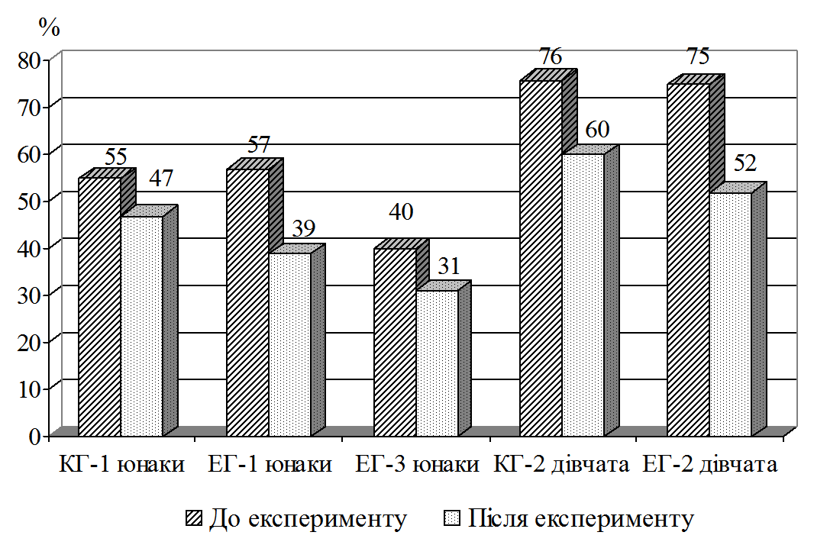
Рис.1. Динаміка плавальної підготовленості курсантів на дистанції 50 м
Серед дівчат КГ-2 підсумкові результати покращилися на 16 с – 21 % (від 1,16 до 1,00 с), а в досліджуваних дівчат з ЕГ-2 поліпшення результату становило 31 % на 23 с (від 1,15 з до 0,52 с). У юнаків ЕГ-3, вихідні дані яких були найвищими, результати подолання контрольної дистанції 50 м після навчання за експериментальною методикою зросли на 9 с – 23 % (від 0,40 до 0,31 с). Крім того, у представників експериментальних груп виявлено достовірне підвищення швидкості подолання дистанції: порівняно з контрольною групою до 1,61 м/с у юнаків та до 0,96 м/с у дівчат.
Аналогічні достовірні відмінності були виявлені й за результатами контролю навчальних досягнень курсантів-моряків після застосування експериментальної методики формування навичок плавання на дистанції 100 м вільним стилем. Так, результати подолання контрольної дистанції 100 м вільним стилем у групі юнаків КГ-1 покращилися тільки на 13 % (19 с), у юнаків ЕГ-1 спостерігалося вірогідне зменшення часу подолання дистанції на 26 % (32 с) (рис. 2).
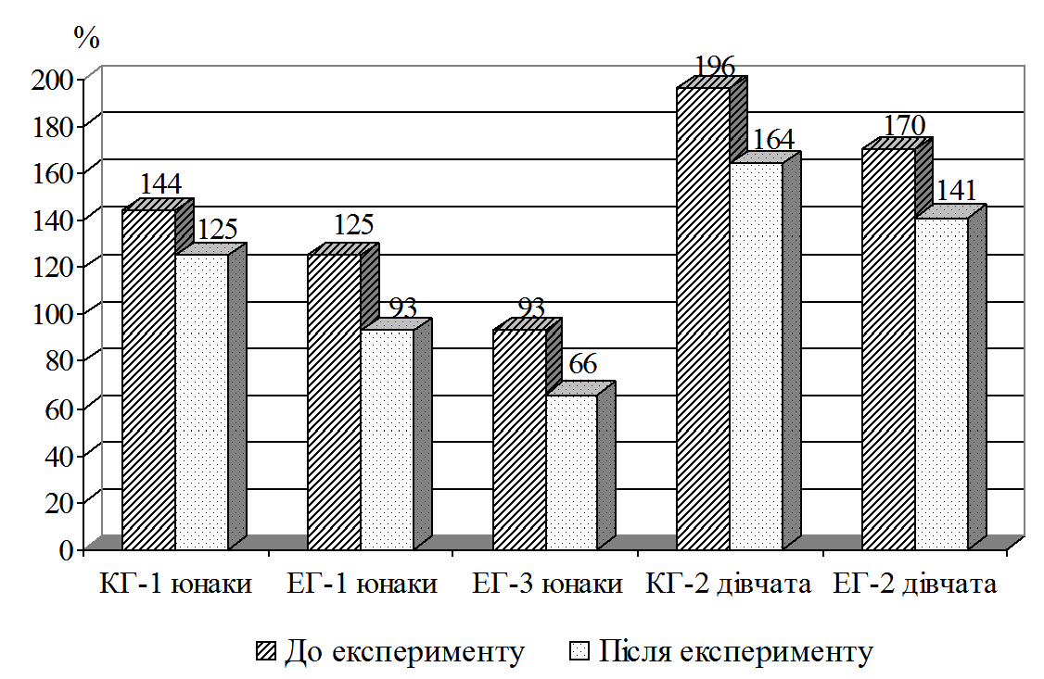

Рис. 2. Динаміка плавальної підготовленості курсантів на дистанції 100 м

На дистанції 100 м серед дівчат КГ-2 підсумкові результати стали кращими на 16 % (32 с), у випробуваних дівчат з ЕГ-2 виявлено поліпшення показників на 17 % (29 с). У юнаків ЕГ-3, вихідні результати яких були найвищими, показники контрольних запливів після експерименту поліпшилися на 29 % (27 с) за відносними і абсолютними параметрами (від 1,33 до 1,06 с). У результаті досліджень встановлено, що за основним критерієм сформованості навичок плавання – швидкістю подолання дистанції – курсанти експериментальних груп достовірно покращили показники плавальної підготовленості, а саме: юнаки долають дистанцію 100 м зі швидкістю 1,52 м/с (КГ-1 – 0,8 м/с), дівчата – 0,70 м/с (КГ-2 – 0,6 м/с).
Як бачимо, отримані результати свідчать про те, що формування навичок плавання значно ефективніше відбувається в курсантів, які поєднують обов'язкові й факультативні заняття в процесі професійного навчання в умовах вишу. При цьому, більша кількість відвідуваних курсантами факультативних занять за результатами складання ними контрольних нормативів сприяє ефективнішому засвоєнню навчального матеріалу з плавання. Це підкреслює значимість й ефективність факультативних занять у забезпеченні більш високого рівня сформованості навичок плавання на перших роках навчання курсантів з урахуванням вихідних даних і статевих відмінностей.
У результаті впровадження експериментальної методики залежно від обраних рухових режимів у курсантів сформовано різні рівні плавальної та фізичної підготовленості (рис. 3, 4). Здійснення моніторингу підготовленості передбачало такі тести: 1) плавання 50 м, 100 м та 12 хвилин для виявлення прикладних навичок; 2) спринтерський біг 100 м; 3) стрибки в довжину з місця; 4) вис на зігнутих руках; 5) човниковий біг 4 х 9 м; 6) піднімання в сід за 1 хв.; 7) нахили тулуба вперед з положення сидячи; 8) згинання й розгинання рук в упорі лежачи.
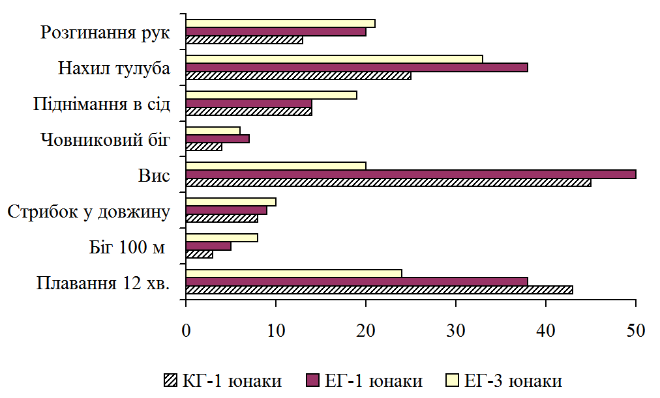
Рис. 3. Динаміка показників фізичної підготовленості курсантів-юнаків після експерименту (%)
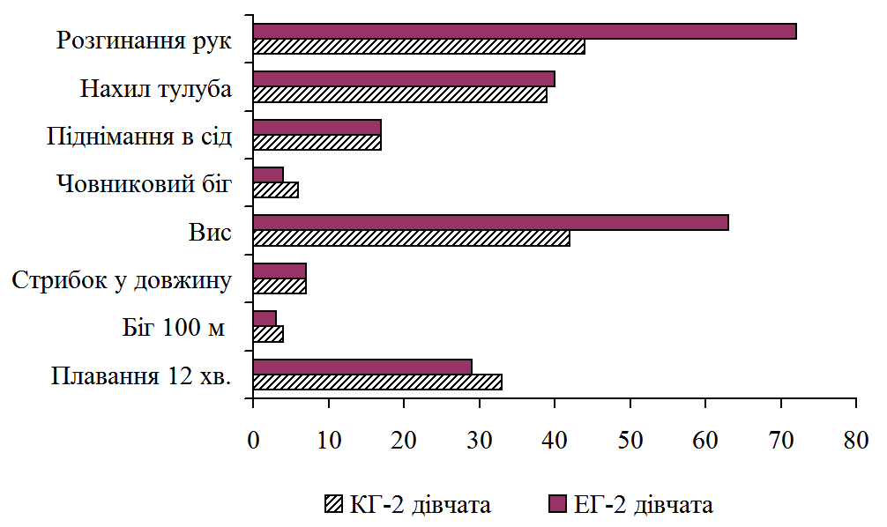

Рис. 4. Динаміка показників фізичної підготовленості курсантів-дівчат
після експерименту (%)
На основі аналізу даних експерименту встановлено, що найбільш ефективним руховим режимом курсантів-юнаків у процесі професійного навчання й удосконалення стало регулярне відвідування ними обов’язкових та факультативних занять із фізичного виховання, що сприяло досягненню найвищих показників не тільки з плавання, а й параметрів фізичної підготовленості, яке було більш характерним для 3-го рухового режиму, ніж для 2-го та 1-го.
У дівчат показники тестування також відображають переваги 2-го рухового режиму в динаміці підвищення плавальної й фізичної підготовленості в результаті відвідування курсантами 32 факультативних занять, ніж 16 (1 режим) під час навчання на 1-2 курсах за впровадженою методикою фізичного виховання.
У результаті дослідження встановлено, що чинні вимоги й нормативи оцінювання ступеня сформованості прикладних навичок плавання в Державних тестах (1996) об'єктивно мають цілу низку недоліків і суперечностей: з 7 років до 14 років для учнів у системі шкільної освіти рекомендовані однакові критерії оцінювання їхньої плавальної підготовленості – тільки від 5 до 15 м плавання відрізків дистанції; з 14 років до 16 років наявна тенденція порушення принципу ускладнення виконання вправ – від 15 до 75 м; від 17-річного віку до осіб старшого віку немає оцінки в 1 бал, що характеризує зафіксований на практиці низький ступінь сформованості навичок плавання, а нормативи з урахуванням часу надані тільки для військовослужбовців.
У хлопчиків і дівчаток 6-10 років з'являється можливість поступового оцінювання первинного рівня сформованості вміння плавати на відрізках дистанції від 12,5 до 22,5 м із градацією оцінюваних параметрів у діапазоні відмінності по 2,5 м. Водночас, у підлітків 11-15 років реально існує можливість оцінювання різного ступеня сформованості навичок плавання в поступово змінному діапазоні відрізків дистанції від 25 до 75 м. Це дає змогу виявити більш високий рівень наявності навичок плавання в зазначеної вікової групи, бо в цьому віці з'являється більша можливість їх подолання на основі підвищення ростових та вагових даних.
Як виявилося, надалі в більшості юнаків і дівчат з 16 до 18 років спостерігається краще опанування навичок плавання, що проявляється в можливості долати відрізки дистанції від 50 до 100 м без урахування часу. Поряд із цим для студентської молоді буде виправданим контроль параметрів оцінювання спостережуваних результатів плавання на дистанції 100 м вільним стилем з урахуванням часу, що дає змогу відрізняти різний рівень сформованості навички плавання серед юнаків у діапазоні від 1,45 до 2,25 с, а в дівчат від 2,15 до 2,55 с.
З'ясовано, що серед осіб старшого віку спостерігається також більш високий рівень володіння навичками плавання, а для об'єктивного оцінювання реально існує в більшості випробовуваних діапазон від 1,50 до 2,30 с – у чоловіків і від 2,20 до 3,00 с – у жінок у подоланні дистанції 100 м вільним стилем з урахуванням часу. Більш високі рівні сформованості навичок плавання спостерігаються серед військовослужбовців у подоланні дистанції 100 м вільним стилем: серед курсантів та офіцерів від 1,40 до 2,20 с; у чоловіків – від 1,55 до 2,35 с, а в жінок – від 2,10 до 2,50 с.
Пропоноване коригування чинних нормативних вимог Державних тестів для оцінювання фізичної підготовленості дає змогу реалізовувати принцип поступовості у формуванні навичок плавання й досягнення більш високого рівня їх вдосконалення серед різних груп населення України з урахуванням статевого підходу.
Вивчаючи нормативні вимоги з плавання чинної Єдиної спортивної класифікації України (2009-2012 рр.) для оцінювання навчальних досягнень осіб різної підготовленості було отримано результати середньої швидкості плавання за ступенем володіння цими навичками з урахуванням статевого чинника. Також наведено узагальнені результати показників середньої швидкості плавання в подоланні плавцями дистанцій різними способами, необхідними при виконанні ними нормативів від 2-1 юнацьких розрядів до 3, 2, 1, КМС і МС за вимогами ЄСК України. При аналізі було визначено узагальнені відмінності всіх результатів середньої швидкості в плаванні з урахуванням статевого чинника (0,13 м/с), які на рівні 2-го юнацького розряду становлять – 0,14 м/с, для 1-го юнацького розряду – 0,12 м/с, 3-го розряду – 0,12 м/с, для 2-1-го спортивного розряду – 0,13 м/с, для КМС і МС відмінності у швидкості подолання дистанції становить – 0,15 м/с.
Можна також стверджувати, що результати плавців відрізняються за способами плавання: вільним стилем (0,16 м/с – спринтери), в плаванні на спині (0,14 м/с), у плаванні брасом і батерфляєм (по 0,13 м/с), у комплексному плаванні (0,12 м/с), а найменші відмінності виявлені в стаєрів вільного стилю (0,11 м/с).
З урахуванням довжини дистанцій відзначимо, що при плаванні 50 м усіма способами було зафіксовано найбільші швидкісні параметри – 0,16 м/с, далі результати плавання на 100 м – 0,15 м/с, на 200 м і 400 м вони виявились однаковими – по 0,12 м/с, а найменші відмінності в швидкості спостерігалися на довгих стаєрських дистанціях – 0,10 м/с.
Отже, було виявлено динаміку плавальної підготовленості плавців залежно від статевих відмінностей нормативних вимог за даними середньої швидкості плавання, які забезпечують досягнення результатів для присвоєння спортивних розрядів згідно з вимогами Єдиної спортивної класифікації України на 2009-2012 рр.: для плавців 2-ого юнацького розряду рівень відмінності становить – 0,14 м/с, 1-го юнацького – 0,12 м/с, 3-го – 0,12 м/с, 2-го – 0,13 м/с, 1-го – 0,13 м/с, КМС – 0,15 м/с, МС – 0,15 м/с.
Аналізуючи результати першості студентів вишів м. Одеси з плавання отримано результати середньої швидкості, які характерні для 8 учасників фінальних запливів різними способами (юнаків і дівчат одного віку). Так, у юнаків зафіксовано вищі результати на 0,36 м/с, ніж у дівчат, при подоланні дистанцій 4х100 м, 4х200 м вільним стилем й комбінованої естафеті 4х100 м, дещо менші – на дистанції 50, 100, 200 м вільним стилем (0,35 м/с). Далі за мірою зниження відмінностей показники були такими: на дистанціях 50, 100, 200 м батерфляєм – 0,33 м/с, 50, 100, 200 м брасом – 0,29 м/с, 100, 200, 400 м у комплексному плаванні – 0,22 м/с, у подоланні 50, 100, 200 м на спині – 0,21 м/с, а найменші результати були відзначені на 400, 800, 1500 м вільного стилю – 0,15 м/с.
З урахуванням подолання дистанцій у плаванні показники відмінностей у швидкості виявилися такими: найбільший виявлено в естафетному плаванні 4х100 м вільним стилем і 4х100 м комбінованому плаванні – 0,34 м/с, на дистанції 100 м різними способами – 0,32 м/с, на дистанції 200 м – по 0,26 м/с, на 400 м – 0,23 м/с, а найменша відмінність зафіксована у плаванні на 800-1500 м вільним стилем – 0, 09 м/с. Отже, з урахуванням статевих відмінностей плавців динаміка плавальної підготовленості студентів вишів м. Одеси визначається переважно різними профілями подоланих дистанцій (0,25 м/с), ніж способами плавання (0,21 м/с), а узагальнена відмінність показників жінок від показників чоловіків склала – 0,27 м/с.
За результатами фінальних запливів літнього чемпіонату України-2008 р. з плавання на різних дистанціях було отримано результати середньої швидкості плавання, характерні для 8 учасників запливів різними способами як у чоловіків, так і серед жінок. Залежно від способу плавання, найбільші відмінності в результатах зафіксовані в чоловіків у плаванні батерфляєм – на 0,23 м/с. Зниження відмінностей показників були виявлені у плаванні вільним стилем – 0,22 м/с, у брасі і комплексному плаванні відзначено схожі параметри – 0,20 м/с, у стаєрському плаванні й 400 м вільним стилем – 0,18 м/с, у плаванні способом на спині – 0,17 м/с.
Як бачимо, розбіжності максимуму (0,23 м/с) від мінімуму (0,17 м/с) становить 0,06 м/с. При розгляді досліджуваних параметрів відмінностей у результатах плавання з урахуванням довжини подоланої дистанції різними способами доведено, що динаміка виявилася мінливою: найбільша відмінність виявилася на дистанції 50 м – 0,23 м/с, зі зниженням були дистанції 100 м і в стаєрському плаванні – по 0,20 м/с, 200 м – 0,16 м/с, на дистанції 400 м – 0,14 м/с. Розбіжність максимуму (0,23 м/с) від мінімуму (0,14 м/с) становить 0,09 м/с.
Отже, динаміка плавальної підготовленості елітних українських плавців з урахуванням статевих відмінностей здебільшого визначається показниками подолання різних дистанцій (0,09 м/с), ніж способами плавання (0,06 м/с) залежно від складу учасників чемпіонату України в Євпаторії-2008. Узагальнена відмінність у зафіксованих фінальних результатах у чоловіків від жінок за параметрами середньої швидкості плавання на різні дистанції склала 0,20 м/с, що мають взяти до уваги фахівці фізичного виховання й спорту на етапах багаторічної підготовки.
На фінальних стартах XXIV Всесвітньої Універсіади в Бангкоку, що відбулася у вересні 2007 р., призові медалі дісталися представникам 21 країни світу, які змагалися в 20 видах плавальної програми (як у чоловіків, так і в жінок до 28 років). З урахуванням способів плавання було визначено такі показники: на дистанціях 50, 100, 200 м вільним стилем у чоловіків результат на 0,21 м/с був кращим, ніж у жінок, а на 400, 800, 1500 м – тільки на 0,14 м/с, хоча в естафетному плаванні 4х100 м, 4х200 м вільним стилем й комбінованій естафеті цей показник становив 0,20 м/с. Отже, відмінність результатів у плаванні серед чоловіків і жінок на стартах студентської Універсіади-2007 здебільшого (0,10 м/с) визначалася довжиною подоланих дистанцій і найменше (0,07 м/с) залежала від різних способів плавання. Узагальнена відмінність результатів у плавців-чоловіків від плавців-жінок склала 0,18 м/с, що було представлено за параметрами середньої швидкості плавання. Це необхідно брати до уваги фахівцям фізичного виховання і спорту на етапах багаторічної підготовки студентів-плавців.

ВИСНОВКИ
У дисертації теоретично узагальнено й висвітлено нове практичне розв’язання актуальної проблеми обґрунтування моніторингу й розробки методики прискореного формування навичок плавання на обов’язкових і факультативних заняттях у процесі фізичного виховання курсантів морського профілю з огляду на статеві відмінності. Узагальнення результатів дослідження стало підґрунтям для формулювання таких висновків:
1. На підставі теоретичного аналізу та практичного досвіду викладання плавання визначено, що проведення моніторингу і оцінювання рівня й ступеня формування навичок плавання з огляду на статеві відмінності студентів повинно коректно здійснюватися в процесі вивчення ними програмного змісту в дошкільних установах, середніх загальноосвітніх навчальних закладах, вищих навчальних закладах, у режимі праці й відпочинку населення, які домінують за такими аспектами, що надає відповідну характеристику: навчально-виховного, професійно-прикладного, оздоровчо-гігієнічного, лікувально-профілактичного, спортивно-педагогічного напряму впливу фізичних навантажень на організм осіб, які навчаються під впливом умов водного середовища.
2. За даними анкетування визначено, що в 45 % курсантів-юнаків та 60 % дівчат при вступі у виш недостатньо сформовані навички плавання, а 45 % хлопців та 25 % дівчат можуть плавати тільки одним спортивним способом, що обумовлює необхідність удосконалення плавальної підготовленості курсантів морського профілю в процесі фахової освіти.
Теоретично обґрунтовано й розроблено методику прискореного початкового навчання й інтенсивного вдосконалення навичок плавання для курсантів морського профілю. Формування навичок плавання в студентів може бути успішним за умови вивчення ними відповідного змісту як з курсу фізичного виховання (108 годин), так і на 8 факультативних навчальних заняттях у кожному семестрі на 1-2 роках навчання на засадах розробленої методики прискореного навчання: 64, 32, 16 факультативних занять при різних рухових режимах за 4-ма послідовними етапами – початкового й поглибленого навчання способів плавання, початкового й поглибленого їхнього вдосконалення в процесі фізичного виховання.
3. Встановлено, що більш високого рівня сформованості навичок плавання досягають курсанти, які систематично протягом 1-2 років навчання відвідували факультативні навчальні заняття (64) в процесі фізичного виховання, що сприяло достовірному (Р<0,05) підвищенню їхньої плавальної підготовленості: на дистанції 50 м – на 9 с (23 %), на 100 м – на 27 с (29 %), за 12 хвилин плавання – на 180 м (32 %). Відвідування курсантами факультативних занять з іншим руховим режимом (32 заняття) також сприяло ефективному й вірогідному (Р<0,05) формуванню прикладних навичок плавання серед курсантів-юнаків на дистанції 50 м – на 18 с (32 %), на 100 м – на 32 с (26 %), за 12 хвилин плавання – на 150 м (38 %). Застосування цієї методики в курсантів-дівчат дало змогу достовірно (Р<0,05) підвищити стан плавальної підготовленості, а саме: час подолання дистанції 50 м в середньому зменшився на 13 с (31 %), 100 м – на 29 с (17 %), за 12 хвилин плавання збільшилась відстань подоланої дистанції на 100 м (29 %).
Відвідування курсантами 16 факультативних занять протягом 1-2 років навчання також сприяло формуванню навичок плавання в курсантів-юнаків, а саме: вірогідно (Р<0,05) поліпшились показники подолання дистанції 50 м – на 8 с (15 %), 100 м – на 19 с (13 %), 12 хвилин плавання – на 150 м (43 %). Крім того, це також забезпечило достатній рівень формування прикладних навичок плавання у курсантів-дівчат, а саме: результативність подолання дистанції 50 м достовірно (Р<0,05) поліпшилась на 16 с (21 %), на 100 м – на 32 с (16 %), за 12 хвилин плавання курсанти-дівчата збільшили відстань на 100 м (33 %).
4. Визначено параметри впливу статевих відмінностей осіб різних вікових груп за типовими програмами фізичного виховання. Встановлено, що рівні сформованості навичок плавання, запропоновані в існуючих Державних тестах (1996) фізичної підготовленості населення України, мають цілу низку недоліків і суперечностей: з 7 до 14 років для школярів рекомендовані однакові критерії оцінювання їхнього стану підготовленості – тільки плавання відрізків дистанції від 5 до 15 м; з 14 до 16 років відзначене порушення принципу поступовості – від 15 до 75 м; від 17 років і більше відсутня оцінка в 1 бал, яка відображає низький рівень, що доволі часто спостерігається на практиці, а часові норми оцінювання досягнень плавальної підготовленості наведені тільки для військовослужбовців.
Здійснено коригування оцінювання рівня сформованості навичок плавання та рекомендовано проводити її таким чином: для осіб шкільного віку й призовників – плавання з поступовим збільшенням довжини відрізка – від 12,5 м до 100 м; для студентів буде досяжне виконання часових відповідних нормативів: у юнаків – від 1,45 до 2,25 с, а в дівчат – від 2,15 до 2,55 с при плаванні на 100 м вільним стилем; для осіб старшого віку властива стабілізація навичок плавання, яка відображає їхню оцінку в чоловіків – від 1,50 до 2,30 с, а в жінок – від 2,20 до 3,00 с в подоланні ними дистанції 100 м; для контингенту військовослужбовців слід передбачити оцінювання більш високого рівня навичок плавання: на 2-м році служби – від 1,55 до 2,35 с, в офіцерів – від 1,40 до 2,20 с, а в жінок – від 2,10 до 2,50 с.
5. Виявлена динаміка статевих відмінностей нормативних вимог за даними середньої швидкості плавання в спортивних розрядах на основі існуючих вимог Єдиної спортивної класифікації України на 2009-2012 рр.: для плавців II юнацького розряду – рівень відмінності становить 0,14 м/с, I юнацького розряду – 0,12 м/с, III розряду – 0,12 м/с, II – 0,13 м/с, I – 0,13 м/с, КМС – 0,15 м/с, МС – 0,15 м/с. З’ясовано, що для плавців II юнацького розряду відмінність результатів хлопчиків від дівчаток залежить більше від способу плавання; I юнацького розряду – ці відмінності рівною мірою зумовлені як способами, так і дистанціями плавання; III розряд – відмінність впливу дистанцій плавання домінує; II розряд – вплив дистанцій зберігається; I розряд – тенденція впливу дистанцій плавання – зберігається; КМС і МС – відзначаються найбільші статеві відмінності в можливостях виконання нормативів чоловіками порівняно з жінками.
6. Моніторинг навчальних досягнень з плавання студентів під час виступу на першості ВНЗ дав змогу встановити, що відмінності в параметрах плавальної підготовленості здебільшого визначається різним профілем подоланих дистанцій (0,25 м/с), ніж способами плавання (0,21 м/с), залежно від статевих відмінностей студентів. Узагальнена відмінність зафіксованих результатів чоловіків від жінок, що була підрахована за параметрами середньої швидкості плавання на різні дистанції, склала 0,27 м/с і буде характерною ознакою для всіх учасників-плавців на першості ВНЗ м. Одеси з плавання, що повинно враховуватися фахівцями фізичного виховання в процесі навчання.
Аналіз результатів оцінювання параметрів формування навичок плавання в студентів на літньому чемпіонаті України показав, що в чоловіків відзначається більш високий рівень відмінності результатів, ніж у жінок з урахуванням довжини дистанції (0,09 м/с), порівняно зі способами їх подолання (0,06 м/с). Отже, можна констатувати, що динаміка плавальної підготовленості елітних українських плавців з урахуванням статевих особливостей здебільшого визначається відмінністю подоланих дистанцій (0,09 м/с), ніж способами плавання (0,06 м/с), а їх узагальнена відмінність склала 0,20 м/с, що розглядається як інформативний критерій, який слід враховувати фахівцям на етапах багаторічної навчальної підготовки.
Динаміка результатів студентів на стартах Всесвітньої студентської Універсіади, яка визначалася за параметрами середньої швидкості плавання в чоловіків і жінок, здебільшого була визначена відмінністю довжини подоланої дистанції (0,10 м/с), ніж способами плавання (0,07 м/с). Загальна відмінність отриманих результатів у студентів плавців-чоловіків від плавців-жінок за параметрами середньої швидкості плавання склала 0,18 м/с, що було характерно для фінальних стартів Універсіади-2007. Це необхідно враховувати в підготовці плавців-студентів до майбутніх престижних змагань.
Науково-методичні засади проведеного дослідження дають змогу виявити особливості статевого підходу у вивченні необхідних рухових навичок спортивного й прикладного плавання, що відкриває реальні напрями для подальшого вивчення цієї актуальної проблеми в різних галузях існуючої системи народної освіти, фізичного виховання і спорту. Вона повинна бути деталізована нормативними вимогами практичних рекомендацій, програмним змістовним супроводом ефективного забезпечення відповідного фізичного виховання учнівської і студентської молоді, а також серед різних груп населення для профілактичної роботи, зниження травматизму на воді й безпечного виконання професійної діяльності.

СПИСОК ОПУБЛІКОВАНИХ ПРАЦЬ ЗА ТЕМОЮ ДИСЕРТАЦІЇ
1. Ганчар А. И. Динамика гендерных отличий результатов выступления сильнейших пловцов на всемирной Универсиаде в Бангкоке – 2007 / А. И. Ганчар // Физическое воспитание студентов творческих специальностей : сб. научных трудов под ред. проф. Ермакова С. С. – Харьков: ХГАДИ (ХХПИ), 2008. – № 5. – С. 3 –12.
2. Ганчар А. И. Особенности состояния гендерных отличий результатов выступления сильнейших пловцов на летнем чемпионате Украины в Евпатории-2008 / А. И. Ганчар // Педагогіка, психологія та медико-біологічні проблеми фізичного виховання і спорту : наукова монографія за ред. проф. Єрмакова С. С. – Харків: ХДАДМ (ХХПІ), 2009. – № 3. – С. 32 – 37.
3. Ганчар А. И. Выявление параметров оценки гендерных отличий результатов выступления пловцов по нормативам Единой спортивной классификации Украины на 2009-2012 гг. / А. И. Ганчар // Педагогіка, психологія та медико-біологічні проблеми фізичного виховання і спорту : наукова монографія за редакцією проф. Єрмакова С. С. – Харків: ХДАДМ (ХХПІ), 2010. – № 5. – C. 22 – 28.
4. Ганчар А. И. Коррекция параметров оценки гендерных отличий результатов по плаванию в Государственных тестах физической подготовленности населения Украины / А. И. Ганчар // Педагогіка, психологія та медико-біологічні проблеми фізичного виховання і спорту : наукова монографія за редакцією проф. Єрмакова С. С. – Харків : ХДАДМ (ХХПІ), 2010. – № 6. – C. 36 – 40.
5. Ганчар А. И. Возможности формирования навыков плавания в процессе физического воспитания и спорта у курсантов вуза с учетом гендерных отличий / А. И. Ганчар // Педагогіка, психологія та медико-біологічні проблеми фізичного виховання і спорту : наукова монографія за ред. проф. Єрмакова С. С. – Харків : ХДАДМ (ХХПІ), 2011. – № 4. – C. 22 – 26.
6. Ганчар А. И. Динамика показателей плавательной и физической подготовленности курсантов морского профиля в процессе физического воспитания и спорта с учетом гендерних отличий / А. И. Ганчар // Физическое воспитание студентов : сб. научных трудов под ред. проф. Ермакова С. С. – Харьков : ХГАДИ (ХХПИ), 2012. – № 4. – С. 37 – 41.
7. Ганчар А. И. Возможности изучения учебного предмета «Плавание», включая курс специализации в педагогическом вузе / А. И. Ганчар, И. Л. Ганчар, Л. А. Васильева, А. А. Курбанова, К. Е. Терехова, В. И. Товпыга, В. В. Юренко // Адаптаційні можливості дітей та молоді: V науково-практична міжнародна конф. – Одеса 16 – 18 вересня 2004 р. – Одеса: ПДПУ ім. К. Д. Ушинського, 2004. – С. 66 – 70 (авторські С. 66 – 67).
8. Ганчар А. И. Исследование тенденции изменения результатов выступления сильнейших пловцов СССР-СНГ на всемирних Универсиадах с 1959 по 2005 гг. / А. И. Ганчар, И. Л. Ганчар, Б. В. Рышняк // Адаптаційні можливості дітей та молоді: матеріали VI Міжнародної науково-практичної конференції. – Одеса 14 – 16 вересня 2006 р. – Одеса: ПДПУ ім. К. Д. Ушинського, 2006. – С. 57 – 60 (авторські С. 59 – 60).
9. Ганчар А. И. Изучение динамики рейтинга выступления сильнейших пловцов на всемирных Универсиадах с 1959 по 2005 гг. / А. И. Ганчар, И. Л. Ганчар, Г. С. Солоненко // Sesiunea anuala de comunikari stiintifice cu participare internationale «Edukatiel Fizice si Sportului in slujba vietii si a pervomantei umane»: Brasov, marte 2007. – Brasov: Editura Universitatii «Transilvania», 2007. – P. 260 – 265 (авторські С. 263 – 265).
10. Ганчар А. И. Мониторинг результатов формирования навыков плавания в процессе физического воспитания и спорта с учетом гендерного фактора / А. И. Ганчар // Materialele Congresului Stiintific International Sportul Olimpic si sportul pentru toti: Editia a XV-a volumul II / Consacrat Aniversarii a 60-a a orgnisarii invataminitului superior de Cultura Fizica din Republika Moldova // 12-15 septembrie 2011, Chisinau, Republika Moldova. – Chisinau, USEFS, 2011. – P. 59 – 61.
11. Ганчар А. И. Физическое воспитание курсантов морского профиля / А. И. Ганчар, И. Л. Ганчар, В. Н. Свиридов // монография / под общ. ред. профессора Р. Т. Раевского: по материалам Международного научно-практического симпозиума 22-23.09.2011. – Одесса: Наука и техника. – 2011. – С. 288 – 290 (авторські С. 288).
12. Ганчар А. И. Теоретико-методические аспекты формирования навыков плавания среди разных групп населения в процессе физического воспитания и спорта с учетом гендерных отличий обучающихся / А. И. Ганчар, С. В. Гаркуша // Физическое воспитание студентов : сб. научных трудов под ред. проф. Ермакова С. С. – Харьков : ХГАДИ (ХХПИ), 2012. – № 3. –
С. 24 – 28 (авторські С. 24 – 26).

АНОТАЦІЯ
Ганчар О. І. Моніторинг навчальних досягнень курсантів морської академії у процесі занять плаванням. – Рукопис.
Дисертація на здобуття наукового ступеня кандидата педагогічних наук за спеціальністю 13.00.02 – теорія та методика навчання (фізична культура, основи здоров'я). – Чернігівський національний педагогічний університет імені Т.Г. Шевченка, Міністерство освіти і науки, молоді та спорту України, Чернігів, 2012.

Дисертація присвячена проблемі моніторингу навчальних досягнень курсантської молоді в процесі занять плаванням на засадах статевого підходу.
У роботі проаналізовано та висвітлено теоретико-методичні аспекти формування навичок плавання на засадах статевого підходу.
Розроблено навчальну програму з фізичного виховання для курсантів морського профілю. Обґрунтовано критерії оцінювання рівня сформованості навичок плавання й запропоновано градацію нормативів на основі середньої швидкості плавання серед різних груп населення.
Розширено уявлення про можливості формування навичок плавання дітей та молоді на етапах їхнього навчання й удосконалення за вимогами Державних тестів та Єдиної спортивної класифікації України з огляду на статеві відмінності.
У дисертації обґрунтовано та перевірено ефективність розробленої прискореної методики плавальної підготовленості курсантів морського профілю на етапах початкового навчання й спортивного вдосконалення на засадах статевого підходу.
Ключові слова: моніторинг, контроль, оцінка, навички, статеві відмінності, фізичне виховання, початкове навчання, удосконалення, плавці.

АННОТАЦИЯ
Ганчар А. И. Мониторинг учебных достижений курсантов морской академии в процессе занятий плаванием. – Рукопись.
Диссертация на соискание ученой степени кандидата педагогических наук по специальности 13.00.02 – теория и методика обучения (физическая культура, основы здоровья). – Черниговский национальный педагогический университет имени Т.Г. Шевченко, Министерство образования и науки, молодежи и спорта Украины, Чернигов, 2012.

Диссертационная работа посвящена мониторингу учебных достижений курсантской молодёжи в процессе занятий плаванием на основе полового подхода.
В работе определены теоретико-методические аспекты формирования навыков плавания с учетом половых отличий. Установлено, что мониторинг результатов формирования навыков плавания с учетом половых отличий в теории и практике физического воспитания должен корректно осуществляться на основе доминирующего влияния основных аспектов: учебно-воспитательного, профессионально-прикладного, оздоровительно-гигиенического, лечебно-профилактического, спортивно-педагогического, направленного воздействии на организм обучающихся под влиянием физических нагрузок в условиях водной среды.
Обоснованы критерии оценивания уровня сформированности навыков плавания и предложена градация нормативов на основе средней скорости плавания среди разных групп населения. Расширено представления о возможностях формирования навыков плавания детей и молодёжи на этапах их обучения и совершенствования по требованиям Государственных тестов и Единой спортивной классификации Украины с учетом половых отличий.
В диссертации обосновано и проверено эффективность разработанной ускоренной методики плавательной подготовленности курсантов морского профиля на этапах начального обучения и спортивного совершенствования на основе половых отличий.
Теоретически обоснованы и разработаны этапы начального и углубленного обучения плаванию курсантов морского профиля 1-2-го курса на обязательных и факультативных занятиях (1-2 семестр), а также их начального и углубленного совершенствования (3-4 семестр), что позволяют значительно повысить уровень сформированности у них прикладных навыков к предстоящему безопасному выполнению профессиональной деятельности. Формирование навыков плавания у курсантов морского профиля высшего учебного заведения может быть успешным при условии освоения ими соответствующего содержания курса физического воспитания (108 часов) и 8 факультативных учебных занятий в каждом семестре на 1-2 годах обучения. Этому способствует разработка экспериментальной программы по разным двигательным режимам (дополнительно 64, 32, 16 часов на факультативных занятиях) в 4-х последовательных этапах: начального и углубленного обучения способов плавания, начального и углубленного их совершенствование в процессе физического воспитания.
В результате проведения эксперимента установлено, что формирование навыков плавания значительно эффективнее происходит у курсантов, которые объединяют обязательные и факультативные занятия в процессе профессионального обучения в условиях высшего ученого заведения. При этом большее количество посещаемых курсантами факультативных занятий способствует надежному усвоению учебного материала по плаванию по результатам сдачи ими контрольных нормативов. Это подчеркивает значимость и эффективность факультативных занятий плаванием в обеспечении более высокой степени формирования навыков плавания на первых годах обучения курсантов с учетом исходных данных и половых различий.
Выявленные параметры динамики плавательной подготовленности позволяют объективно оценить состояние плавательной подготовленности с учетом половых отличий у представителей различных возрастных групп и спортивной квалификации для унификации существующих критериев и параметров оценивания достигнутых уровней формирования навыков плавания по требованиям Государственных тестов, нормативов Единой спортивной классификации и элитных пловцов.
Ключевые слова: мониторинг, контроль, оценка, навыки, половые отличия, физическое воспитание, начальное обучение, совершенствование, пловцы.

SUMMARU
Hanchar О. I. Monitoring of Marine Academy students’ educational achievements in the swimming training process. – Manuscript.
Dissertation for obtaining a scientific degree of Candidate of Pedagogical Sciences in speciality 13.00.02 – Theory and Methodology of Teaching (the physical training, bases of health). – Chernihiv National Pedagogical University named after T.G. Shevchenko, Ministry of education and science, youth and sport of Ukraine, Chernihiv, 2012.

The dissertation focuses on monitoring of marine students’ learning achievements in swimming on the basis of sexual approach. The paper analyzes and highlights the theoretical and methodological aspects of swimming skills based on sexual approach.
A training program in physical education for students of marine profile is worked out. Criteria evaluation of swimming skills formation are grounded and grading standards based on average swimming speed among different population groups are proposed. The idea of the swimming skills formations possibilities of children and youth on stages of their learning and improvement as required by state tests and Unified Sports Classification of Ukraine with regard to sex differences is broadened.
The efficacy of an accelerated method of swimming marine cadets training profile on the stages of initial training and sport improvement on the basis of sexual approach is proved and tested.
Keywords: monitoring, control, evaluation, skills, sexual differences, physical education, primary education, improvement of the swimmers.

Свідоцтво про державну реєстрацію
друкованого засобу масової інформації
серія КВ № 17500-6250 ПР від 16.11.2010 р.

Підписано до друку 01.06.2012 р. Формат 60х90 1/16.
Папір офсетний. Друк на різографі.
Ум. друк арк. 0,9. Обл.-вид. 0,9.
Наклад 100 прим. Зам. №585.
Редакційно-видавничий відділ ЧНПУ імені Т.Г. Шевченка.
14013, вул. Гетьмана Полуботка, 53, к. 208.
Тел. 65-17-99
Chnpu.tipograf@gmail.com

